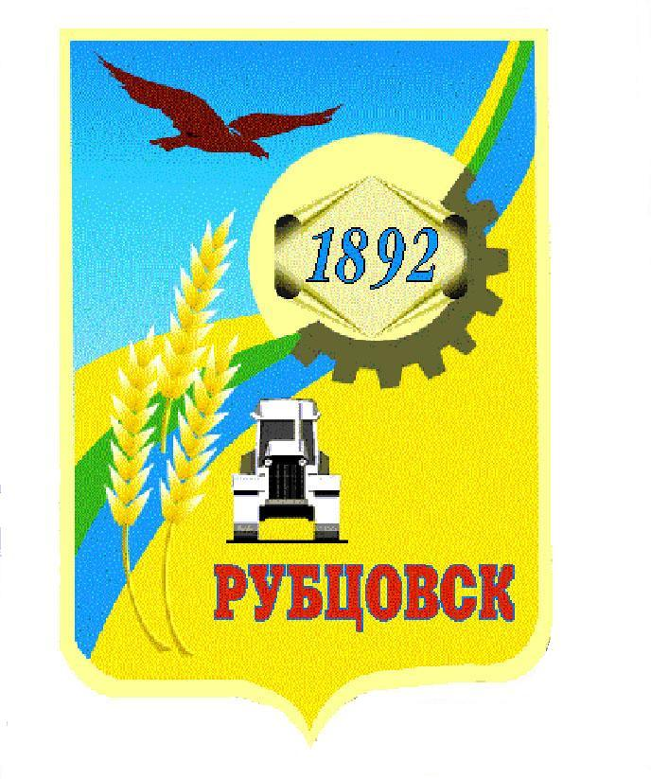

**Администрация города Рубцовска**

**Алтайского края**

**ПОСТАНОВЛЕНИЕ**

22.10.2024 № 2966

|  |
| --- |
| О внесении изменений в постановление Администрации города Рубцовска Алтайского края от 11.02.2022 № 372 «О создании санитарно-обмывочного пункта, станции обеззараживания одежды, станции обеззараживания техники на территории муниципального образования город Рубцовск Алтайского края» |

В целях приведения нормативного правового акта в соответствие с приказом МЧС России от 18.12.2014 № 701 «Об утверждении типового порядка создания нештатных формирований по обеспечению выполнения мероприятий по гражданской обороне», руководствуясь статьей 70 Устава муниципального образования город Рубцовск Алтайского края, ПОСТАНОВЛЯЮ:

1. Внести в постановление Администрации города Рубцовска Алтайского края от 11.02.2022 № 372 «О создании санитарно-обмывочного пункта, станции обеззараживания одежды, станции обеззараживания техники на территории муниципального образования город Рубцовск Алтайского края» следующие изменения:

1.1. в пункте 1 постановления слова «(Торгов А.С.)» исключить;

1.2. в подпункте 2.1 пункта 2 постановления слова «нештатные аварийно-технические формирования» заменить словами «нештатные формирования по обеспечению выполнения мероприятий по гражданской обороне».

2. Опубликовать настоящее постановление в газете «Местное время» и разместить на официальном сайте Администрации города Рубцовска Алтайского края в информационно - телекоммуникационной сети «Интернет».

3. Настоящее постановление вступает в силу после его опубликования в газете «Местное время».

4. Контроль за исполнением настоящего постановления возложить на заместителя Главы Администрации города Рубцовска – начальника управления по жилищно-коммунальному хозяйству и экологии Обуховича О.Г.

Глава города Рубцовска Д.З. Фельдман